ТЕЛЕФОНЫ ДОВЕРИЯ
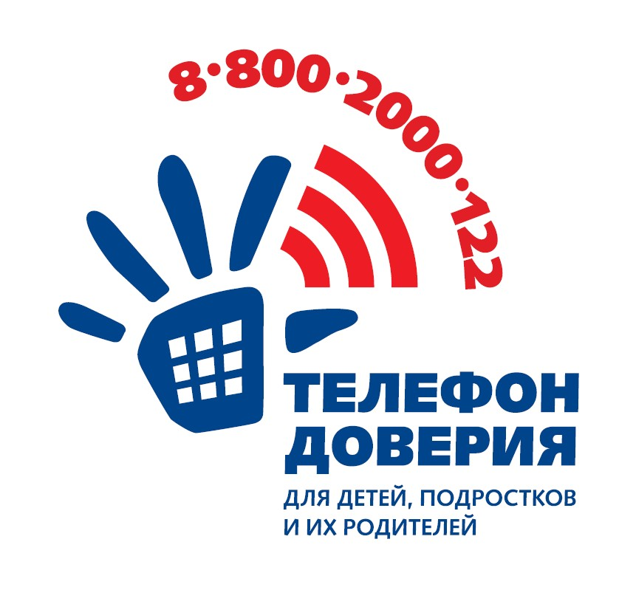
С сентября 2010 года в Российской Федерации Фондом поддержки детей, находящихся в трудной жизненной ситуации, совместно с субъектами Российской Федерации введен единый общероссийский номер детского телефона доверия
8-800-2000-122
При звонке на этот номер в любом населенном пункте Российской Федерации со стационарных или мобильных телефонов дети в трудной жизненной ситуации, подростки и их родители, иные граждане могут получить экстренную психологическую помощь, которая оказывается специалистами уже действующих в субъектах Российской Федерации служб, оказывающих услуги по телефонному консультированию и подключенных к единому общероссийскому номеру детского телефона доверия. Конфиденциальность и бесплатность – два основных принципа работы детского телефона доверия. Это означает, что каждый ребенок и родитель может анонимно и бесплатно получить психологическую помощь и тайна его обращения на телефон доверия гарантируется.

Информация
о службах экстренной психологической помощи по телефону, действующих в Ростовской области

- Ростов-на-Дону (863) 236-58-58 (круглосуточно)
Телефон Доверия при Молодежной Кризисной Службе

- Ростов-на-Дону (863) 242-61-01 (круглосуточно)
МОУ Центр психолого-педагогической и медико-социальной помощи, служба "Молодежный телефон доверия"

- Каменск-Шахтинский (863-65) 7-49-51 (круглосуточно)
несовершеннолетние в кризисной ситуации

- Волгодонск (863-92) 9-08-08 (круглосуточно)
Служба ЭПП «Телефон доверия»

Ростов-на-Дону (863) 223-41-41 (круглосуточно)
Общегородской телефон доверия

